**NGÀNH GIÁO DỤC VÀ ĐÀO TẠO QUẬN PHÚ NHUẬN TỔ CHỨC HỘI THẢO KHOA HỌC “XÂY DỰNG MÔI TRƯỜNG GIÁO DỤC THEO CHUẨN NGHỀ NGHIỆP, GÓP PHẦN THỰC HIỆN THẮNG LỢI NGHỊ QUYẾT 29-NQ/TW”**

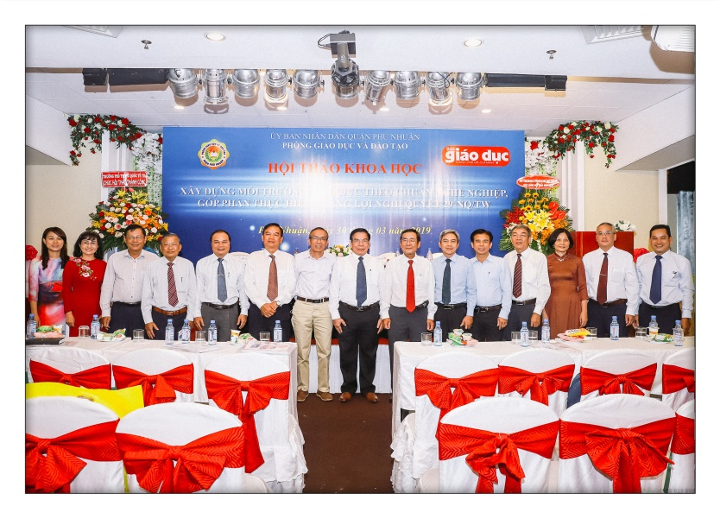

**Sáng ngày 30/03/2019, tại Trung tâm Hội nghị Phú Nhuận Plaza, Phòng Giáo dục và Đào tạo đã tổ chức Hội thảo khoa học 2019 với chủ đề “*Xây dựng môi trường giáo dục theo chuẩn nghề nghiệp, góp phần thực hiện thắng lợi Nghị quyết 29 – NQ/TW*”.**

Tham dự Hội thảo có sự hiện diện của:

* *TS. Huỳnh Công Minh* – Nguyên Giám đốc Sở Giáo dục và Đào tạo TP.HCM;
* *Ths. Nguyễn Hoài Chương* – Nguyên Phó Giám đốc Sở Giáo dục và Đào tạo TP. HCM;
* *Ths. Phạm Công Nghĩa* – Nguyên Bí thư Quận ủy, Chủ tịch UBND quận;
* *Ông Tăng Văn Thuận* – UVBTV, Phó Chủ tịch thường trực HĐND quận;
* *Ông Nghiêm Xuân Hoàng* – Chủ tịch Hội Khuyến học quận;
* *PGS, TS. Lê Văn Sơn* – Nguyên Phó Giám đốc Đại học Huế;
* *NGƯT, TS. Ninh Văn Bình* – Nguyên Trưởng phòng Giáo dục và Đào tạo quận;
* *NGƯT, Ths. Võ Cao Long* – Trưởng phòng Giáo dục và Đào tạo quận;

Cùng các đồng chí trong Ban lãnh đạo, chuyên viên Phòng Giáo dục và Đào tạo, Liên tịch các đơn vị trường học.

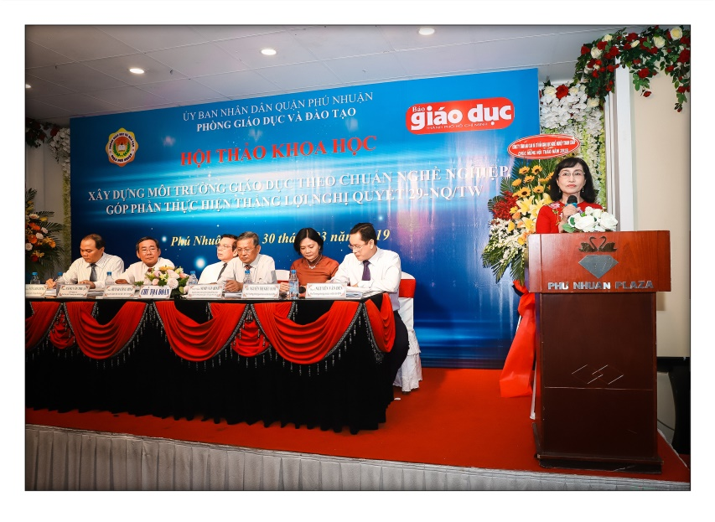Sau phần diễn văn khai mạc Hội thảo, *Ths. Trương Thị Mỹ Lai* – NGƯT, Chủ nhiệm câu lạc bộ Sau Đại học của quận báo cáo đề dẫn về mục đích và ý nghĩa của chủ đề Hội thảo đồng thời tổng thuật sơ bộ nội dung các bài tham luận của Hội thảo lần này. Nhìn chung, các bài tham luận tập trung vào 03 nội dung lớn:

* Khẳng định tầm quan trọng của việc xây dựng môi trường giáo dục theo chuẩn nghề nghiệp;
* Xác định nhiệm vụ và vai trò của đội ngũ nhà giáo và cán bộ quản lý trong việc xây dựng môi trường giáo dục theo chuẩn nghề nghiệp;
* Xây dựng môi trường giáo dục ở mỗi cấp học, bậc học.

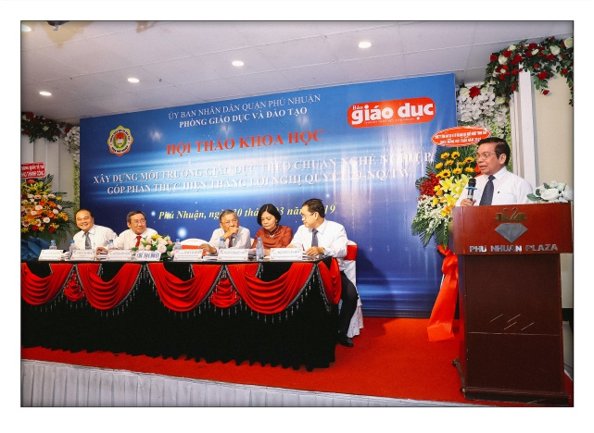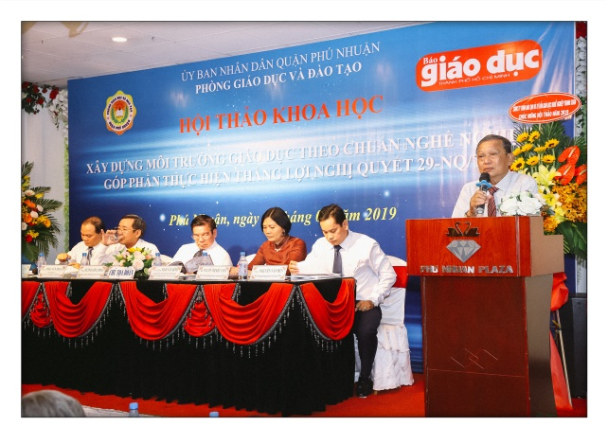

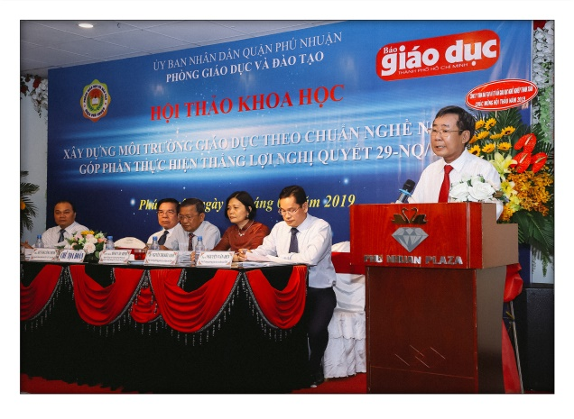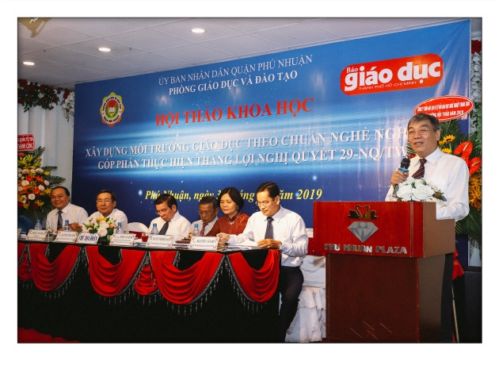

Trong thành phần Chủ tọa đoàn năm nay, *TS. Huỳnh Công Minh* – Nguyên Giám đốc Sở Giáo dục và Đào tạo khẳng định Phú Nhuận tuy là một quận nhỏ nhưng ngành Giáo dục luôn đạt chất lượng và có hiệu quả. *TS. Ninh Văn Bình* – NGƯT, Nguyên Trưởng phòng Giáo dục và Đào tạo chú ý việc tạo môi trường học đường vui vẻ cho học sinh, tăng cường giáo dục đạo đức nghề nghiệp cho đội ngũ nhà giáo. *Ông Tăng Văn Thuận* – UVBTV, Phó Chủ tịch thường trực HĐND quận cũng yêu cầu môi trường giáo dục phải phù hợp thực tế khách quan, giúp người học phát triển toàn diện.

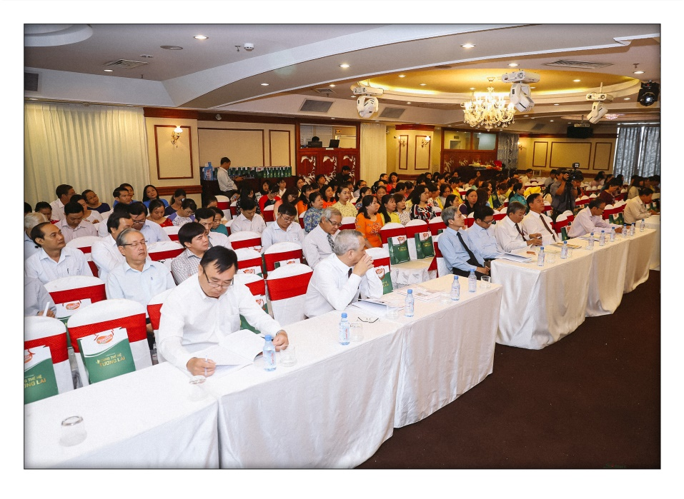

Phần Thảo luận, trao đổi tại Hội thảo nhận được sự đóng góp ý kiến sôi nổi từ đội ngũ các nhà khoa học và cán bộ quản lý giáo dục: *Ths. Nguyễn Hoài Chương* – Nguyên Phó Giám đốc Sở Giáo dục và Đào tạo khẳng định tầm quan trọng của môi trường giáo dục đối với sự phát triển của con người; *PGS, TS. Lê Văn Sơn* - Nguyên Phó Giám đốc Đại học Huế cho rằng giai đoạn phổ thông là nền tảng để hình thành nhân cách con người; *Ths. Tống Đức Thắng* – Phó Hiệu trưởng trường Quốc Tế băn khoăn vì vừa qua còn nhiều vấn đề liên quan đạo đức nhà giáo, từ đó, việc chấn chỉnh để có được môi trường giáo dục tốt là rất quan trọng; *ông Nguyễn Thiện Sơn* – Hiệu trưởng trường Mầm non Sơn ca 5 lại quan tâm nhiều đến việc thực hiện chuẩn nghề nghiệp ở các bậc học, đặc biệt là tiêu chuẩn về việc sử dụng ngoại ngữ và ứng dụng công nghệ thông tin.

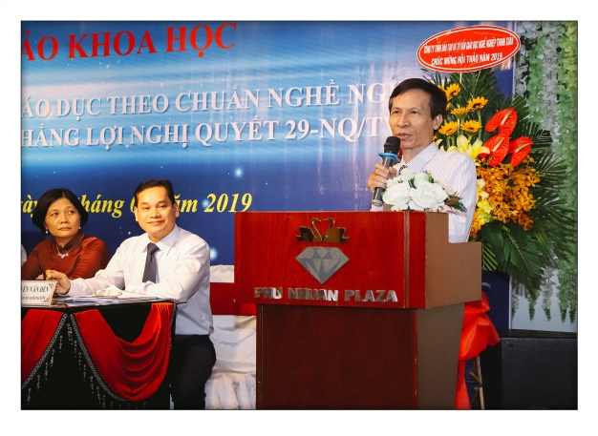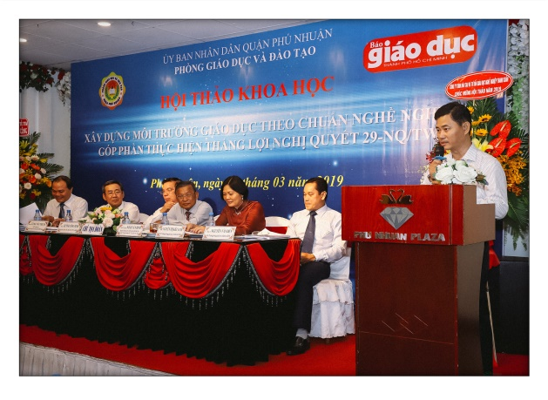

Ths. Võ Cao Long – NGƯT, Trưởng phòng Giáo dục và Đào tạo tiếp thu tất cả các ý kiến đóng góp trong buổi Hội thảo đồng thời bày tỏ sự trân trọng vì ngành Giáo dục luôn nhận được sự quan tâm của Sở Giáo dục và Đào tạo và của Quận ủy – HĐND – UBND – UBMTTQVN Quận. Ngành đã luôn có sự đầu tư để mở các lớp nghiệp vụ đáp ứng chuẩn nghề nghiệp của cán bộ quản lý và giáo viên, góp phần nâng cao chất lượng đội ngũ, tạo điều kiện để người học phát triển toàn diện, góp phần thực hiện thắng lợi Nghị quyết 29 – NQ/TW./.

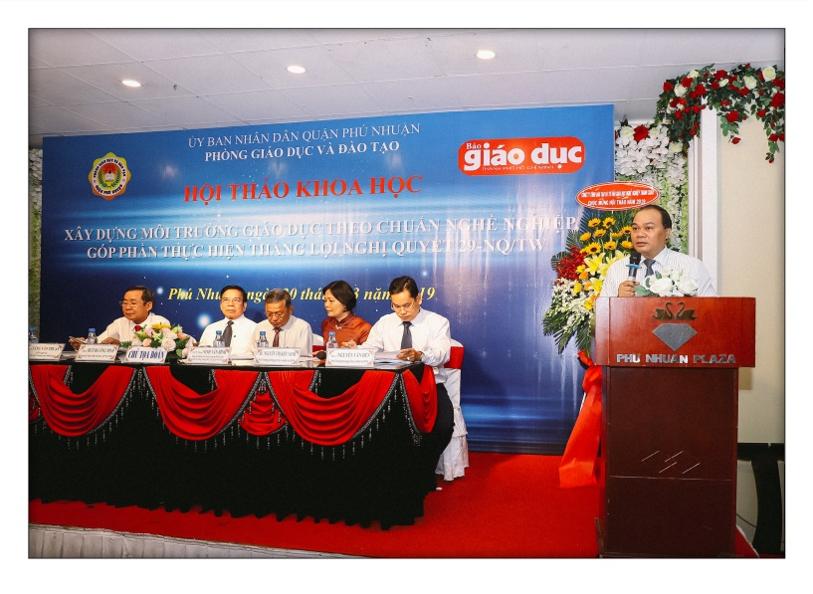

Minh Nguyệt